FreeComander XE
Тип программы: Файловый менеджер
Функции:
- Двухпанельная технология — горизонтальная и вертикальная (возможна одна панель)
- Интерфейс с вкладками
- Полный доступ к Рабочему столу
- Опциональное дерево каталогов для каждой панели
- Встроенный файловый просмотрщик в шестнадцатеричном, двоичном, текстовом или в формате изображения
- Просмотр файлов и эскизов работает и внутри архивов
- Встроенная работа с архивами: ZIP (чтение, запись)
- Работа с вложенными архивами
- Плагины для других архивов (RAR, 7z)
- Единый список — бесструктурный вид для файлов и каталогов
- Синхронный просмотр
- Легкий доступ к системным каталогам, Панели управления, Рабочему столу и меню Пуск
- Копирование, перемещение, удаление, переименование файлов и каталогов (с возможность выбора исполнителя операции — Windows или FreeCommander)
- Вычисление размера каталога

FreeCommander XE - двухпанельный файловый менеджер для Microsoft Windows, с поддержкой просмотра архивов, сравнением и синхронизацией каталогов, встроенным FTP-клиентом и инструментом группового переименования файлов.
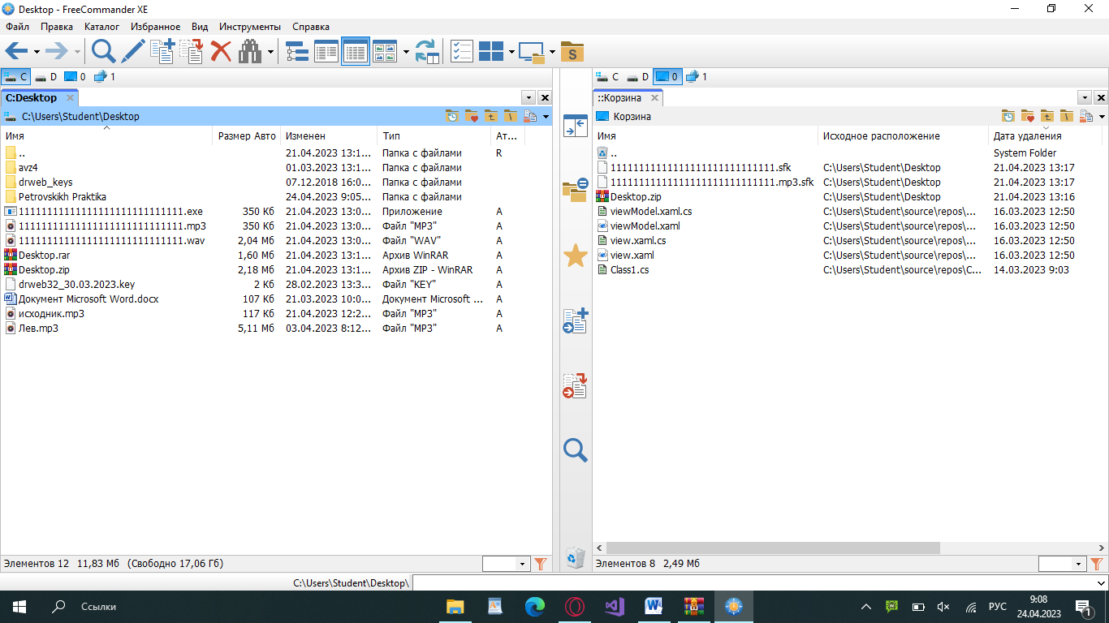
Настройки:
Запустив FreeCommander, перед глазами предстаёт обычное окно, которое многие видели не один раз (для тех, кто пользовался Total Commander). Здесь все значки обозначены как положено, в том числе и папки. Окно разделено на две части. Любое из частей может предназначаться для любого диска или папки. Например, вверху можно видеть переключатели на системный диск, рабочий стол и сеть (есть подключена локальная сеть).
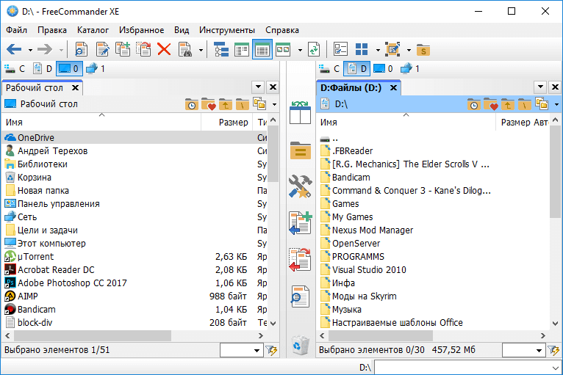
Естественно вид значков легко изменить нажмите в окне программы по пустому месту и выберите опцию «Вид». Там можно выбрать следующие пункты:
- Таблица;
- Список;
- Мелкие значки;
- Крупные значки;
- Эскизы.
Я предпочитаю крупные значки, как на рабочем столе. Во второй части окна нужно тоже изменить вид, если надо.
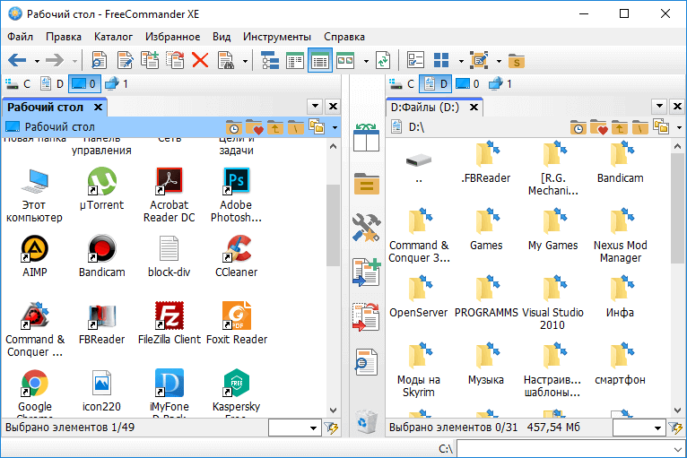
Две области окна можно превратить в одно. Для этого заходим в «Вид» и выбираем опцию «Одна/две панели» или нажимаем F10. Утилиту сразу станет одной панелью. Эти же функции доступны, если посередине нажать правой кнопкой мыши.
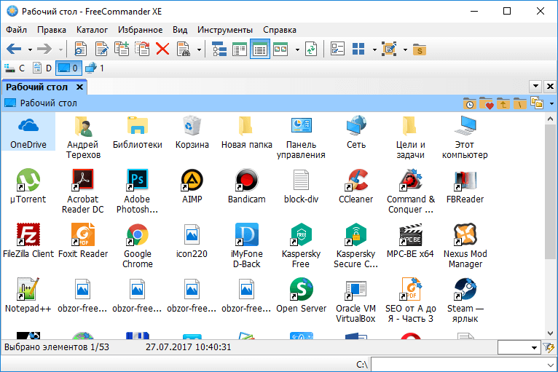
Также одно из окон можно сделать шире или меньше.
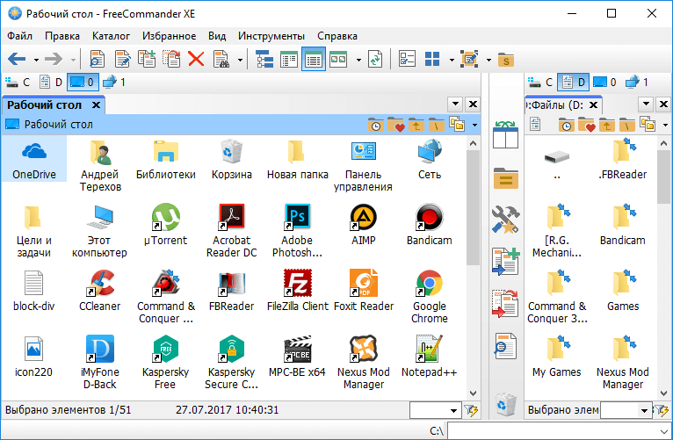
Если хотите включить дерево каталогов, как в проводнике Windows, нажмите на значок, называемый «Переключить показ дерева каталогов» (можно нажать Alt+T). Слева тут же появится отдельное окно.
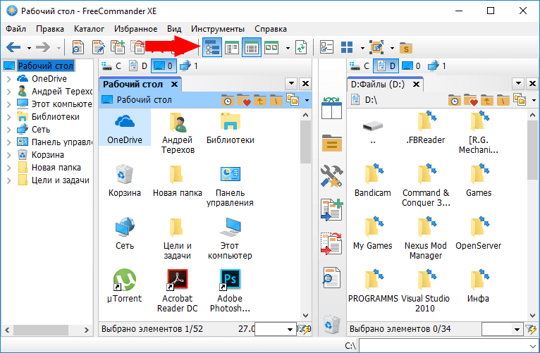
В программе на каждой из панелей вверху есть парочку опций, отвечающий за отображение. Например, первый пункт (папка со значком часов) показывает последние каталоги, в которых вы были. Второй значок может добавить любой каталог или файл в избранное, чтобы иметь к ним быстрый доступ. После этого, открыв эту вкладку вы и нажав по добавленному в избранное объекту, вы мгновенно к нему переместитесь, а еще он будет выделен. Очень быстрый доступ к файлам, не так ли? Следующий значок со стрелочкой позволяет вернуться в корневой каталог. ТО есть, находясь в диске (D:) или любом другом, а потом перемещаясь по папкам вы нажмете на значок, то тут же вернетесь к корневому диску, то сеть D. Еще один интересный момент – копирование пути. Иногда это нужно. Находясь в любом каталоге, вы можете скопировать текущий путь в виде текста и вставить куда необходимо.
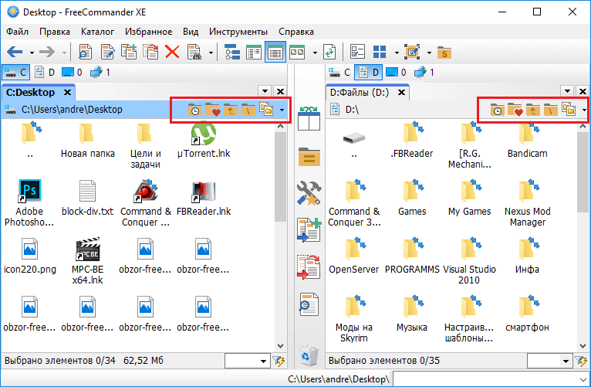
Между панелями тоже есть полоса параметров. И вот за что каждая отвечает:

- Меняет положение окон местами;
- Сравнивает файлы одного каталога с другими (например, размер и количество);
- Контекстное меню с избранными инструментами (можно задать самому);
- Копирование выбранных элементов;
- Перемещение выбранных элементов;
- Открытие просмотрщика документов;
- Корзина (для удаления перемещаем файлы на неё).
Опции панели инструментов
На панели инструментов FreeCommander есть две стрелочки, позволяющие вернуться на несколько шагов обратно и наоборот. Рядом с ними есть маленькие стрелочки, нажав на которые видны все каталоги, где вы были. Так вы можете быстро перемещаться между папками.

Рядом находятся следующие параметры:
- Просмотрщика файлов;
- Редактор для правки выбранного файла (открывается блокнот);
- Копирование выбранных элементов;
- Перемещение выбранных элементов;
- Удаление выбранных элементов;
- Поиск файлы или папки по названию.
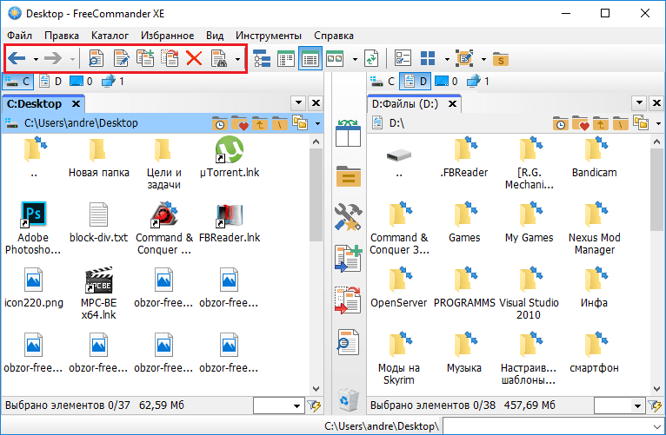
Последняя опция очень полезная. Если вы не знаете, где находится тот или иной объем, можно ввести его ключевые слова и начать поиск по одному из дисков или по всем.

Дальше идет опция, о которой я говорил выше – дерево каталогов, как в проводнике Windows. Возникает окошко слева. Потом следуют пункты:

- Показ элементов в виде списка;
- Показ элементов с детальной информацией (в виде колонок с датой создания, типом файлов и пр.);
- Показ файлов в виде эскизов (могут отображаться в разных вариациях);
- Обновление содержимого всех окон.
Минус:
- Старая команда
- Устаревший интерфейс
Вывод:
Сегодня я на учебной практике, устанавливал программу FreeCommander XE. Программа устаревшая и неудобная в использовании.

